LLDD FE - Document Lists
SBP Mall - ระบบประกันรายได้ | Low Level Design Document

แนวทางการใช้เอกสาร
หัวข้อ | คำอธิบาย
วัตถุประสงค์ | ใช้เป็นรายละเอียดระดับพัฒนาสำหรับออกแบบ ลงมือพัฒนา ตรวจทาน และทดสอบขอบเขตที่ระบุในฉบับนี้
ลำดับการอ่าน | เริ่มจาก Overview และ Scope จากนั้นตรวจ Field/Validation, Implementation, Contract, Processing Flow, Acceptance Criteria และ Test Checklist ตามลำดับ
ผลลัพธ์ที่คาดหวัง | ผู้อ่านสามารถระบุ input, ขั้นตอนประมวลผล, output, เงื่อนไขผิดพลาด และหลักฐานการทดสอบได้จากเนื้อหาในฉบับเดียว

คำว่า Input, Progress และ Output ในเอกสารนี้หมายถึงข้อมูลตั้งต้น ลำดับการทำงาน และผลลัพธ์ที่ตรวจสอบได้ของขอบเขตที่กำลังพัฒนา

1. Overview
รายการ | รายละเอียด
Track | FE
Estimate | 42 ชั่วโมง
Owner | Peerakorn <Pete> Sakunkaewphithak
Objective | สร้างหน้ารายการเอกสารรอดำเนินการและเอกสารที่เกี่ยวข้อง

Common contract reference: ทุกหัวข้อ API/FE ต้องยึด LLDD-BE-API-Common-Contracts.pdf และ LLDD-FE-Integration-Contracts.pdf สำหรับ error/auth/format/pagination/action/RBAC ก่อนลงรายละเอียดเฉพาะหน้าหรือเฉพาะ endpoint

2. Screen / Functional Scope
- Waiting list
- Related document list
- Search/filter/status filter
- Pagination/row action
- Red flag for sales data < 60 days

3. Screenshot Reference
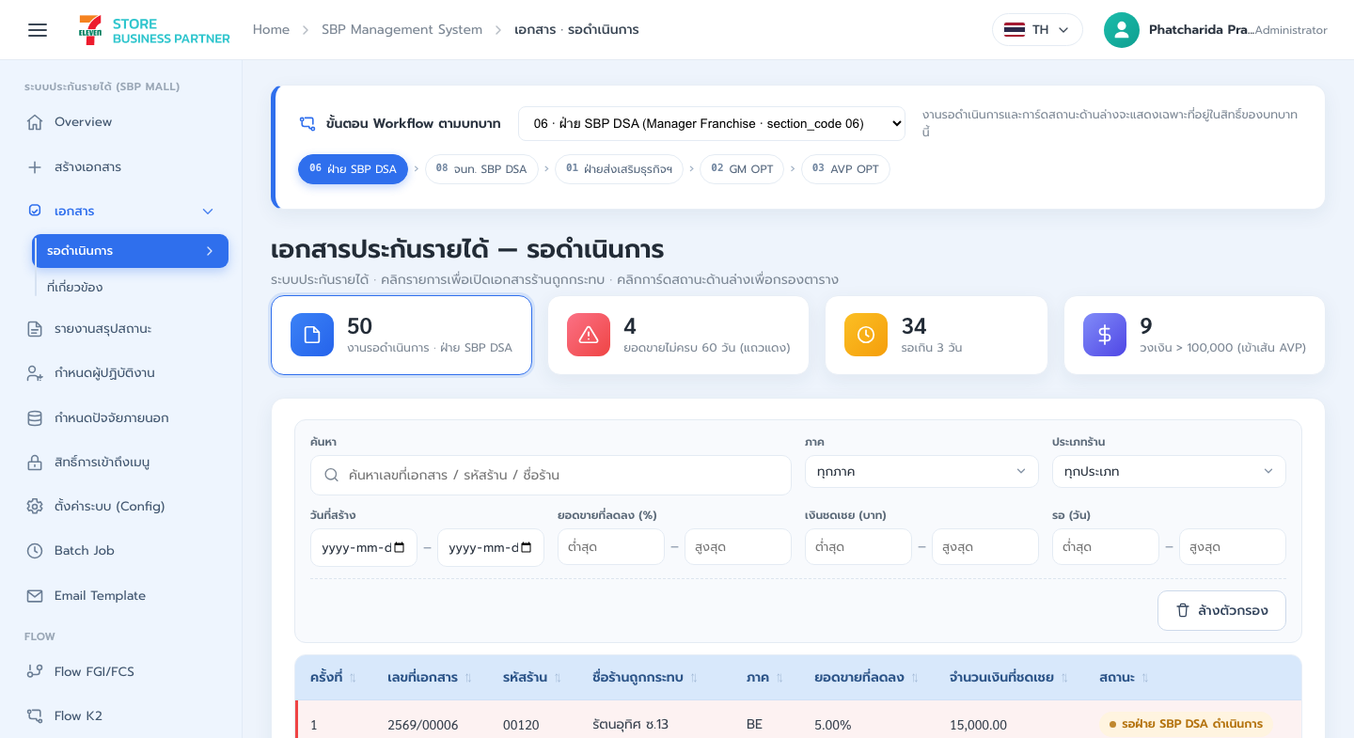
รูปที่ 1: Screenshot: k2-list-waiting-01.png
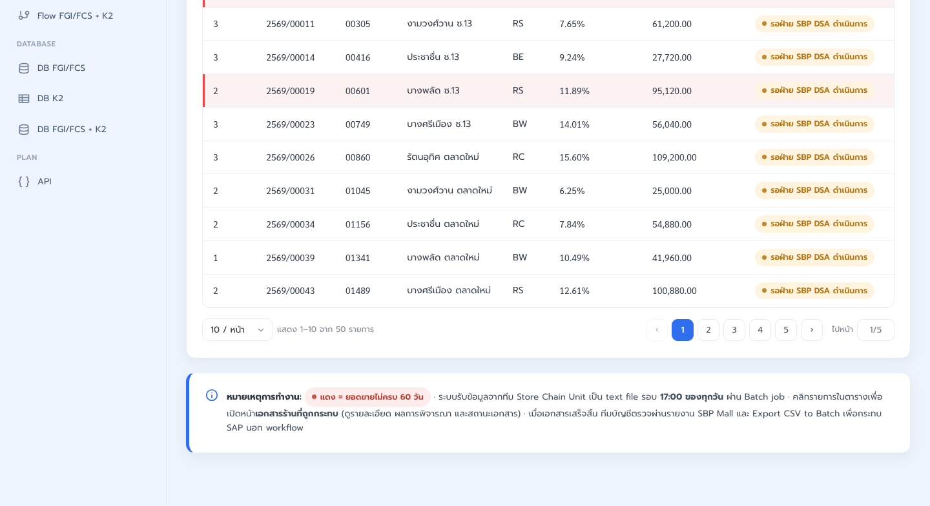
รูปที่ 2: Screenshot: k2-list-waiting-02.png
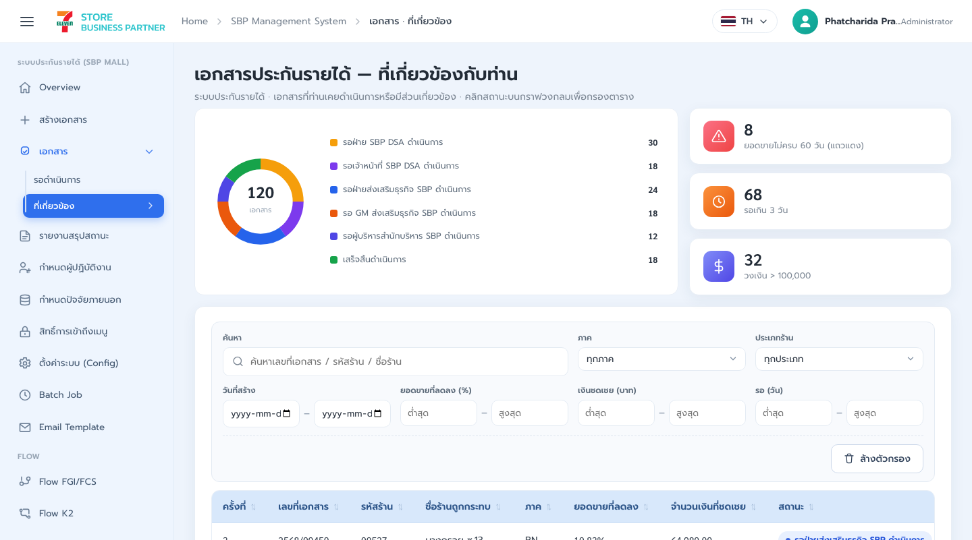
รูปที่ 3: Screenshot: k2-list-related-01.png

4. Implementation Flow Diagram (Reference)
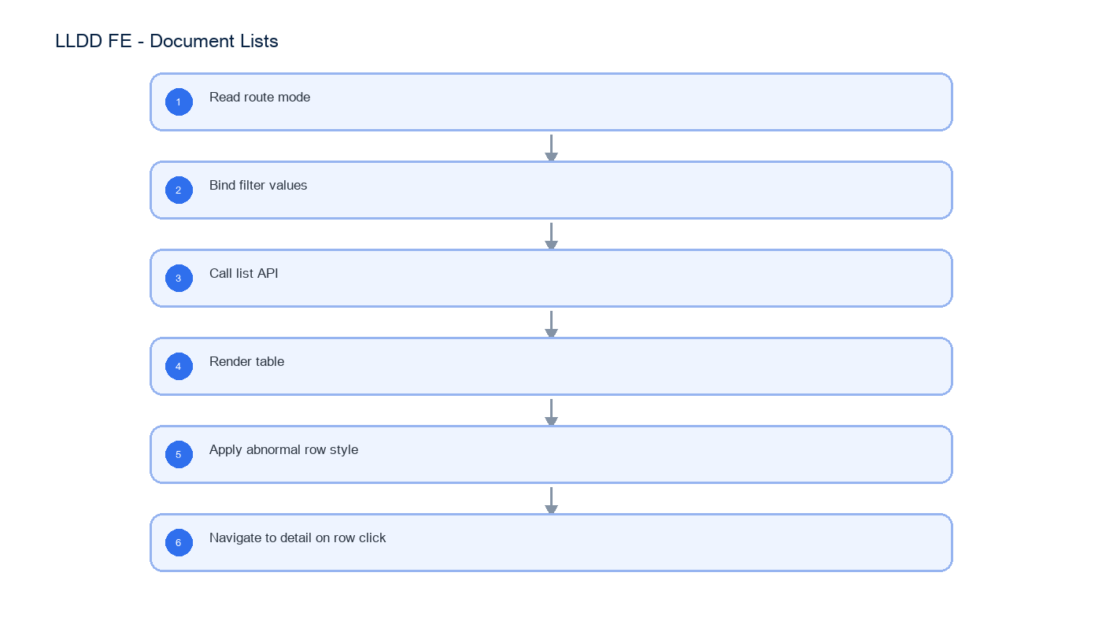
รูปที่ 4: Implementation flow reference: LLDD FE - Document Lists

5. Field, Format, and Validation
Field / UI | Format | Validation | Behavior
docNo | YYYY/xxxxx | optional search | ถ้าคลิก row ส่งไป detail
year | พ.ศ. YYYY | required สำหรับ /documents | default current year
status | status code/string | optional single select | ใช้ filter chip
table.docNo | YYYY/xxxxx | column 1 | เลขที่เอกสารและลิงก์เปิด detail
table.impactedStoreCode | string 5 digits | column 2 | รหัสร้านถูกกระทบ; คง leading zero
table.impactedStoreName | string | column 3 | ชื่อร้านถูกกระทบ
table.impactMonth | YYYY-MM | column 4 | FE แสดงเดือน/ปี พ.ศ.
table.statusCode/statusName | code + label | column 5 | เก็บ code และ resolve label จาก dictionary
table.operatorName | string|null | column 6 | ผู้ถือ task ปัจจุบันหรือ '-'
table.daysPending | integer | column 7; >=0 | จำนวนวันรอดำเนินการ
table.totalCompensationAmount | decimal | column 8; >=0 | format #,##0.00
table.salesDataDays | integer | column 9; <60 = abnormal | row สีแดงและ label ผิดปกติ

5.1 Input / Progress / Output Contract
Stage | Contract for implementation
Input | GET /api/v1/tasks; GET /api/v1/documents
Progress | Read route mode; Bind filter values; Call list API; Render table
Output | Rendered UI state or normalized API response with status/message and audit-ready trace reference.

5.90 Document Lists Component Contract
ID | Component / Scope | Single responsibility | Definition of done
C01 | Waiting list | โหลดงานของผู้ใช้จาก /tasks และ map 9 คอลัมน์หลักพร้อม task owner/status | waiting list แสดง 9 คอลัมน์ตรง type และรักษา leading zero ของรหัสร้าน
C02 | Related document list | ค้นหาเอกสารจาก /documents โดยบังคับปีและแสดงเอกสารที่เกี่ยวข้องตาม permission | ไม่ call API เมื่อไม่มีปี และ empty result ไม่แสดงข้อมูลจาก query ก่อนหน้า
C03 | Search/filter/status filter | serialize docNo/year/status/store filters ลง query state และ restore เมื่อย้อนกลับจาก detail | Search/Clear/refresh ให้ผลซ้ำได้และ pagination ใช้ filter ชุดเดียวกัน
C04 | Pagination/row action | ควบคุม page/size/sort และ row navigation โดยใช้ docNo เป็น stable key | เปลี่ยนหน้าไม่ reset filter และเปิด detail ของ row ที่เลือกถูกเลขเอกสาร
C05 | Red flag for sales data < 60 days | คำนวณ presentation flag จาก salesDataDays < 60 โดยไม่ใช้ waitingDays แทน | แถวผิดปกติเป็นสีแดงพร้อม accessible label เฉพาะเมื่อยอดขายไม่ครบ 60 วัน

5.91 Document Lists API Adapter Map
Endpoint | Typed adapter purpose | Invoked by
GET /api/v1/tasks | รายการเอกสารรอดำเนินการ | Search (ปุ่มค้นหา)
GET /api/v1/documents | ค้นหาเอกสารที่เกี่ยวข้อง ต้องระบุปี | Clear (ปุ่มเคลียร์)

5.92 Document Lists Interaction State Machine
Action | Trigger | API / State transition | Expected visible result
Search | ปุ่มค้นหา | GET /api/v1/tasks หรือ /documents | reload table
Clear | ปุ่มเคลียร์ | client state | reset filters
Open detail | click row | navigate /documents/:docNo | เปิดเอกสาร

5.93 Document Lists Feature Failure Checks
Case | Feature-specific scenario | Expected evidence
FE-01 | ค้นหาด้วย docNo | ตาราง 9 คอลัมน์หลักครบ
FE-02 | filter status | ปีเป็น required เมื่อใช้ /documents
FE-03 | เปิด detail | ยอดขายไม่ครบ 60 วันแสดงแดง
FE-04 | empty result | pagination คง filter เดิม
FE-05 | abnormal row | ตาราง 9 คอลัมน์หลักครบ

6. Button / User Action Mapping
Action | Trigger | API / Service | Expected Result
Search | ปุ่มค้นหา | GET /api/v1/tasks หรือ /documents | reload table
Clear | ปุ่มเคลียร์ | client state | reset filters
Open detail | click row | navigate /documents/:docNo | เปิดเอกสาร

7. API Contract

GET /api/v1/tasks
รายการเอกสารรอดำเนินการ
Query Params
{
"page": 1,
"size": 20,
"status": "06"
}

Request Field Schema
Field | Type | Required | Constraint / Meaning
page | integer | No | >= 1; default 1
size | integer | No | 1..100; default 20
status | string | No | UTF-8; use value domain described by endpoint purpose

Response
{
"page": 1,
"size": 20,
"total": 24,
"items": [
{
"docNo": "2569/00123",
"impactedStoreCode": "01234",
"impactedStoreName": "สาขาตัวอย่าง",
"impactMonth": "2026-06",
"statusCode": "06",
"statusName": "รอฝ่าย SBP DSA ดำเนินการ",
"operatorName": "สมชาย ใจดี",
"daysPending": 3,
"totalCompensationAmount": 48200.0,
"salesDataDays": 58
}
]
}

Response Field Schema
Field | Type | Required | Constraint / Meaning
page | integer | Yes | >= 1; default 1
size | integer | Yes | 1..100; default 20
total | integer | Yes | UTF-8; use value domain described by endpoint purpose
items | array<object> | Yes | JSON array; element type shown in Type column
items[].docNo | string | Yes | พ.ศ. YYYY/xxxxx
items[].impactedStoreCode | string | Yes | exactly 5 digits; preserve leading zero
items[].impactedStoreName | string | Yes | UTF-8; use value domain described by endpoint purpose
items[].impactMonth | string | Yes | ISO-8601 ค.ศ.; nullable only when type includes null
items[].statusCode | string | Yes | canonical code; do not replace with display label
items[].statusName | string | Yes | UTF-8; use value domain described by endpoint purpose
items[].operatorName | string | Yes | UTF-8; use value domain described by endpoint purpose
items[].daysPending | integer | Yes | UTF-8; use value domain described by endpoint purpose
items[].totalCompensationAmount | number | Yes | number >= 0 with 2 decimals
items[].salesDataDays | integer | Yes | UTF-8; use value domain described by endpoint purpose

GET /api/v1/documents
ค้นหาเอกสารที่เกี่ยวข้อง ต้องระบุปี
Query Params
{
"year": 2569,
"page": 1,
"size": 20
}

Request Field Schema
Field | Type | Required | Constraint / Meaning
year | integer | Yes | UTF-8; use value domain described by endpoint purpose
page | integer | No | >= 1; default 1
size | integer | No | 1..100; default 20

Response
{
"page": 1,
"size": 20,
"total": 342,
"items": [
{
"docNo": "2569/00124",
"impactedStoreCode": "01235",
"impactedStoreName": "สาขาตัวอย่าง 2",
"impactMonth": "2026-06",
"statusCode": "99",
"statusName": "เสร็จสิ้น",
"operatorName": null,
"daysPending": 0,
"totalCompensationAmount": 72500.0,
"salesDataDays": 60
}
]
}

Response Field Schema
Field | Type | Required | Constraint / Meaning
page | integer | Yes | >= 1; default 1
size | integer | Yes | 1..100; default 20
total | integer | Yes | UTF-8; use value domain described by endpoint purpose
items | array<object> | Yes | JSON array; element type shown in Type column
items[].docNo | string | Yes | พ.ศ. YYYY/xxxxx
items[].impactedStoreCode | string | Yes | exactly 5 digits; preserve leading zero
items[].impactedStoreName | string | Yes | UTF-8; use value domain described by endpoint purpose
items[].impactMonth | string | Yes | ISO-8601 ค.ศ.; nullable only when type includes null
items[].statusCode | string | Yes | canonical code; do not replace with display label
items[].statusName | string | Yes | UTF-8; use value domain described by endpoint purpose
items[].operatorName | string | null | No | UTF-8; use value domain described by endpoint purpose
items[].daysPending | integer | Yes | UTF-8; use value domain described by endpoint purpose
items[].totalCompensationAmount | number | Yes | number >= 0 with 2 decimals
items[].salesDataDays | integer | Yes | UTF-8; use value domain described by endpoint purpose

9. Processing Flow
Step | Description
1 | Read route mode
2 | Bind filter values
3 | Call list API
4 | Render table
5 | Apply abnormal row style
6 | Navigate to detail on row click

10. Acceptance Criteria
- ตาราง 9 คอลัมน์หลักครบ
- ปีเป็น required เมื่อใช้ /documents
- ยอดขายไม่ครบ 60 วันแสดงแดง
- pagination คง filter เดิม

11. Developer Test Checklist
No | Test
1 | ค้นหาด้วย docNo
2 | filter status
3 | เปิด detail
4 | empty result
5 | abnormal row

